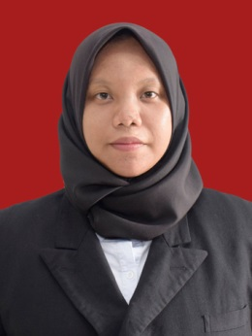
BIODATA MAHASISWA

- IDENTITAS DIRI
Nama : Nursakbaniah
NPM : 191414005
Tempat/T.Lahir : Pantai Cermin Kiri/23 Oktober 2001
Jenis Kelamin : Perempuan
Agama : Islam
Status : Belum Menikah
Pekerjaan : Guru
Anak Ke : pertama
Alamat : jln. Menang Dusun V Desa Pantai Cermin Kiri
No. Telp/Hp : 085664194729
Dosen Pembimbing : Nurul Azmi Saragih, S.Pd., M.Psi
Judul Skripsi : Hubungan Kemandirian Belajar Dengan Prokrastinasi Akademik Siswa Kelas XI SMA Negeri 1 Pantai Cermin Tahun Pelajaran 2022/2023

Indeks Kumulatif : 3,63

II. PENDIDIKAN
SD : SD NEGERI 105376 Pantai Cermin Kiri
SMP : SMP NEGERI 1 PANTAI CERMIN
SMA : SMA NEGERI 1 PANTAI CERMIN

III. ORANG TUA
Nama Ayah : Syahdan
Pekerjaan : Wiraswasta
Nama Ibu : Nurkhamsiah
Pekerjaan : Ibu Rumah Tangga
Alamat : jln. Menang Dusun V Desa Pantai Cermin Kiri

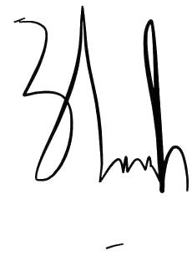
Medan, 29Agustus 2023

Nursakbaniah

